# Temă PSI

**Cap 4.6. Proiectarea securității**

1. **Autentificare**

MySQL :

CREATE TABLE Utilizatori (

UtilizatorID INT PRIMARY KEY IDENTITY(1,1),

NumeUtilizator VARCHAR(100),

ParolaHash VARCHAR(255),

Rol VARCHAR(50),

DataCrearii DATE

);

-- Inserarea datelor în 'Utilizatori' cu criptarea parolei

INSERT INTO Utilizatori (NumeUtilizator, ParolaHash, Rol, DataCrearii)

VALUES

('admin', CONVERT(VARCHAR(255), HASHBYTES('SHA2_256', 'passwordAdmin'), 2), 'Admin', GETDATE()),

('user1', CONVERT(VARCHAR(255), HASHBYTES('SHA2_256', 'password1'), 2), 'User', GETDATE()),

('user2', CONVERT(VARCHAR(255), HASHBYTES('SHA2_256', 'password2'), 2), 'User', GETDATE()),

('user3', CONVERT(VARCHAR(255), HASHBYTES('SHA2_256', 'password3'), 2), 'User', GETDATE());

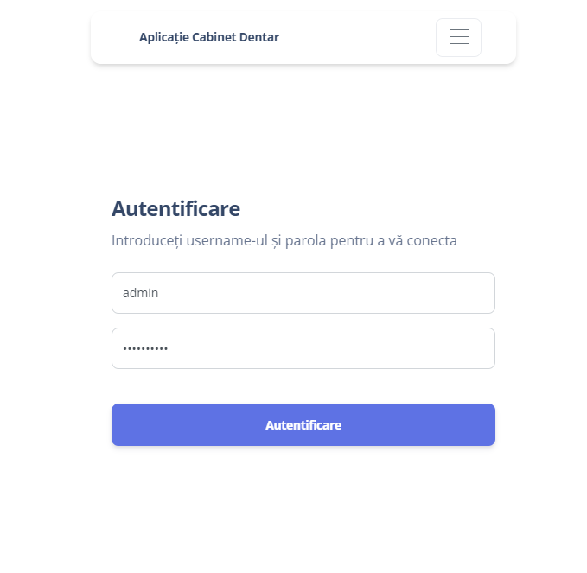

1. **Jurnalizare**

MySQL:

CREATE TABLE Jurnalizare (

JurnalizareID INT PRIMARY KEY IDENTITY(1,1),

UtilizatorID INT,

Operatiune VARCHAR(100),

DataOra DATETIME,

FOREIGN KEY (UtilizatorID) REFERENCES Utilizatori(UtilizatorID)

);

INSERT INTO Jurnalizare (UtilizatorID, Operatiune, DataOra)

VALUES

(1, 'Logare în aplicație', GETDATE()),

(2, 'Accesare setări cont', GETDATE()),

(3, 'Modificare parolă', GETDATE()),

(4, 'Schimbare preferințe sistem', GETDATE()),

(1, 'Actualizare profil', GETDATE()),

(2, 'Verificare documente', GETDATE());

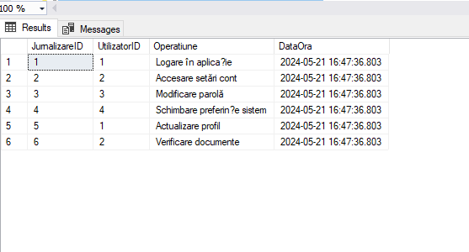

1. **Backup**

MySQL:

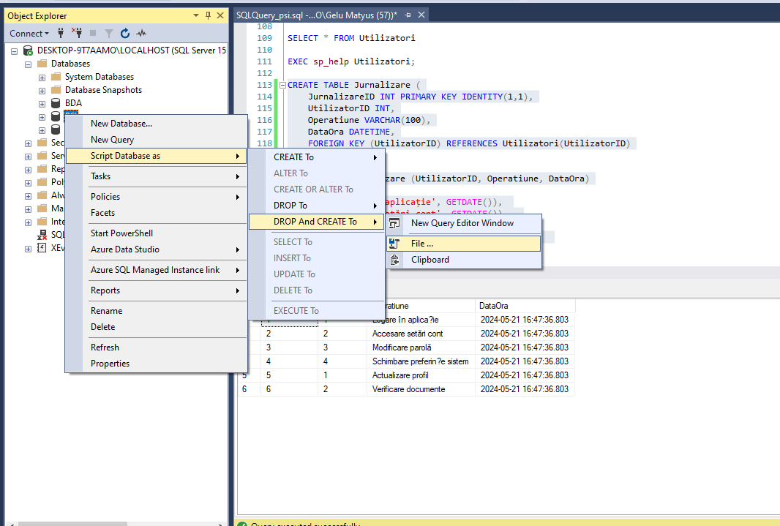

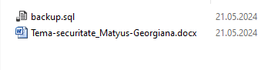

1. **Restore**

MySQL:

